I.R.M ET HYPOXIE CELLULAIRE

A Thille, JF Monville
Service d‘Imagerie Médicale
CHU de Liège
Belgique

Depuis plusieurs années, l’IRM est devenue une technique de référence en imagerie oncologie grâce aux informations morphologiques et de signal qu’elle fournit.
Pourtant à l’heure actuelle, il n’est pas encore possible de connaître en exploration de routine l’état d’hypoxie d’une lésion tumorale.
Certaines techniques de neuroimagerie (comme le BOLD Imaging) qui sont capables de mesurer la consommation d’oxygène dans des régions cérébrales ciblées ne sont pas applicables en oncologie gynécologique.
Par contre, un grand intérêt est actuellement porté sur l’IRM dynamique (DCE-MRI pour Dynamic Contrast Enhancement - Magnetic Resonance Imaging) qui semble pouvoir fournir des données assez précises sur la microcirculation tumorale.
Ceci a été rendu possible par le développement de nouveaux systèmes IRM et des logiciels informatiques qui analysent les données recueillies.
L’IRM dynamique permet d’étudier la bio-distribution d’un agent de contraste (chélate de Gadolinium de bas poids moléculaire), qui se comporte comme un traceur moléculaire au niveau d’une lésion tumorale.
L’acquisition d’images dans une zone donnée doit être réalisée de façon répétitive pendant une période (généralement de 3 à 10 minutes) avec une résolution temporelle qui peut descendre jusqu’à 1 seconde par passage en début d’acquisition.
Simultanément, les mêmes séquences devront être réalisées dans la lumière d’un gros vaisseau artériel (courbe d’étalonnage).
La microcirculation tumorale peut être définie par plusieurs phénomènes fondamentaux :
- La perfusion tissulaire (F) : qui correspond au débit de sang dans la lumière des micro-vaisseaux. Responsable du rehaussement capillaire, elle est exprimée en ml/min pour 100 gr de tissu (ml .min ⁻¹ .100 gr ⁻¹).
- La perméabilité capillaire (K Trans) : qui correspond à la fuite du traceur à travers la paroi capillaire vers le compartiment interstitiel. Elle est exprimée en quantité par minute (min ⁻¹).
- La fraction volumique sanguine (Vp) : qui correspond au volume de sang présent dans un voxel rapporté au volume du voxel. Elle est exprimée en pourcentage (%). Alors que dans un vaisseau elle est de 100%, dans les tissus elle varie entre 1 et 5%. Il faut toutefois tenir compte de l’hématocrite pour connaître le volume sanguin total car les chélates de Gadolinium ne pénètrent pas à l’intérieur des cellules sanguines.
- La fraction volumique interstitielle (Ve) : qui représente le volume extra-vasculaire et extra-cellulaire par rapport au volume du voxel. Elle est exprimée en pourcentage (%).

Ces quatre paramètres fondamentaux peuvent être extraits des cinétiques de rehaussement artériel et tissulaire mesurées en IRM (figure 1).
Un temps de traitement mathématique complexe des données d’imagerie est nécessaire pour obtenir des paramètres de microcirculation via une conversion des d’intensités de signal en concentration du traceur .L’extraction des paramètres se fait à l’aide de logiciels de modélisation mathématique.
Pour déterminer K Trans et VE dans chaque voxel, il faut donc intégrer les signaux mesurés dans la tumeur et dans le compartiment sanguin pendant l’analyse dynamique.

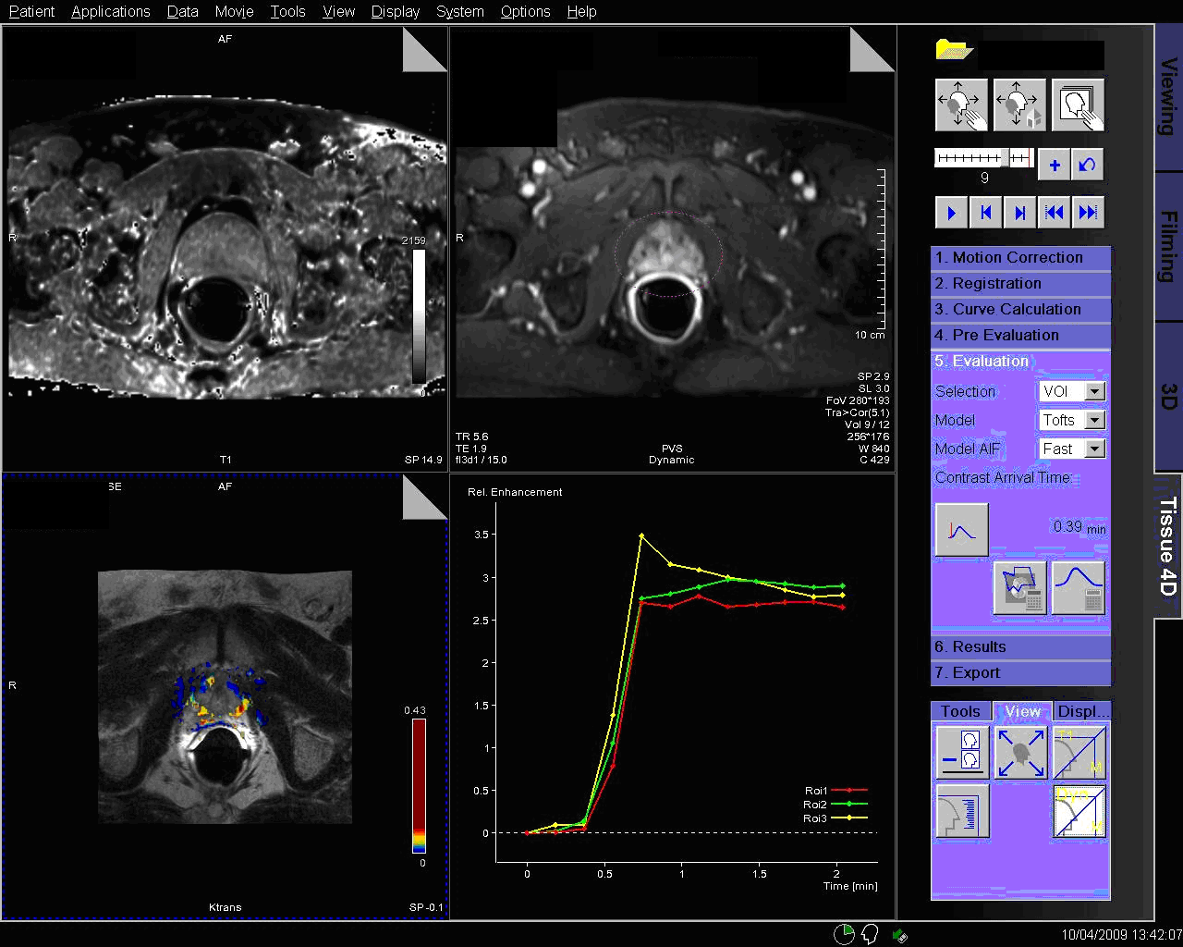
Fig. 1 : logiciel d’analyse du rehaussement tissulaire dynamique (courbes) avec représentation graphique des valeurs estimées de K Trans (en bas à gauche), ici au niveau prostatique à titre d’exemple.

Cette opération peut être difficile pour plusieurs raisons : il n’est en effet pas facile d’établir un compromis satisfaisant entre résolution spatiale et résolution temporelle si l’on veut étudier une lésion dans les trois plans de l’espace. De plus l’analyse dynamique du rehaussement au sein d’une artère nécessite des temps d’acquisition particulièrement courts (nettement inférieurs à ceux de la durée d’une injection intraveineuse de chélate de Gadolinium).
Des travaux récents ont montré que ces données pourraient être intéressantes pour monitoriser la réponse tumorale à un traitement antiangiogénique et antivasulaire (1), sélectionner des tumeurs qui répondront au mieux à un traitement anti-angiogénique (2), voire même d’établir une corrélation entre le grade histologique d’une lésion et sa microcirculation intrinsèque (3).
D’autres études, sur modèle animal, ont montré qu’il y avait une corrélation significative entre le degré d’oxygénation d’une tumeur, sa perfusion totale, sa perméabilité capillaire et le volume extracellulaire (4).
Cette voie semble donc être également prometteuse pour connaître avant le début d’un traitement le degré d’hypoxie d’une lésion qui pourrait être potentiellement réfractaire à certains types de prise en charge thérapeutique (comme par exemple une radiothérapie dans les cancers hypoxiques de col utérin).
Nous sommes donc à l’aube de nouvelles applications fonctionnelles de l’IRM dans l’étude des lésions tumorales, ceci grâce à l’amélioration constante des performances de nos appareils, mais également du développement des logiciels d’analyse de post-processing.
Dès que cette technique sera disponible en pratique courante, de nouvelles études cliniques devront définir des valeurs critiques d’oxygénation des tumeurs étudiées.

Références :

- Morgan B, Thomas AL, Drevs J & al. Dynamic contrast-enhanced magnetic resonance imaging as a biomarker for the pharmacological response of PTK787/ZK222584, an inhibitor of the vascular endothelial growth factor receptor tyrosine kinases, in patients with advanced colorectal cancer and liver metastases : results from two phase I studies. J Clin Oncol 2003; 21:3955-64.
- Fournier LS, Novikov VY, Lucidi V & al. MRI Monitoring for COX 2 inhibition of angiogenesis in a breast cancer model. Radiology accepted under revision.
- Roberts HC, Roberts TP, Brasch RC, Dillon WP. Quantitative measurement of microvascular permeability in human brain tumors achieved using dynamic contrast-enhanced MR imaging : correlation with histologic grade. AJNR 2000; 21; 891-9.
- Ellingsen C, Egeland TA, Gulliksrud K, Gaustad JV, Mathiesen B, Rofstad EK. Assessment of hypoxia in human cervical carcinoma xenografts by dynamic contrast-enhanced magnetic resonance imaging. J Radiat Oncol Biol Phys 2009; 73(3) : 838-45.

